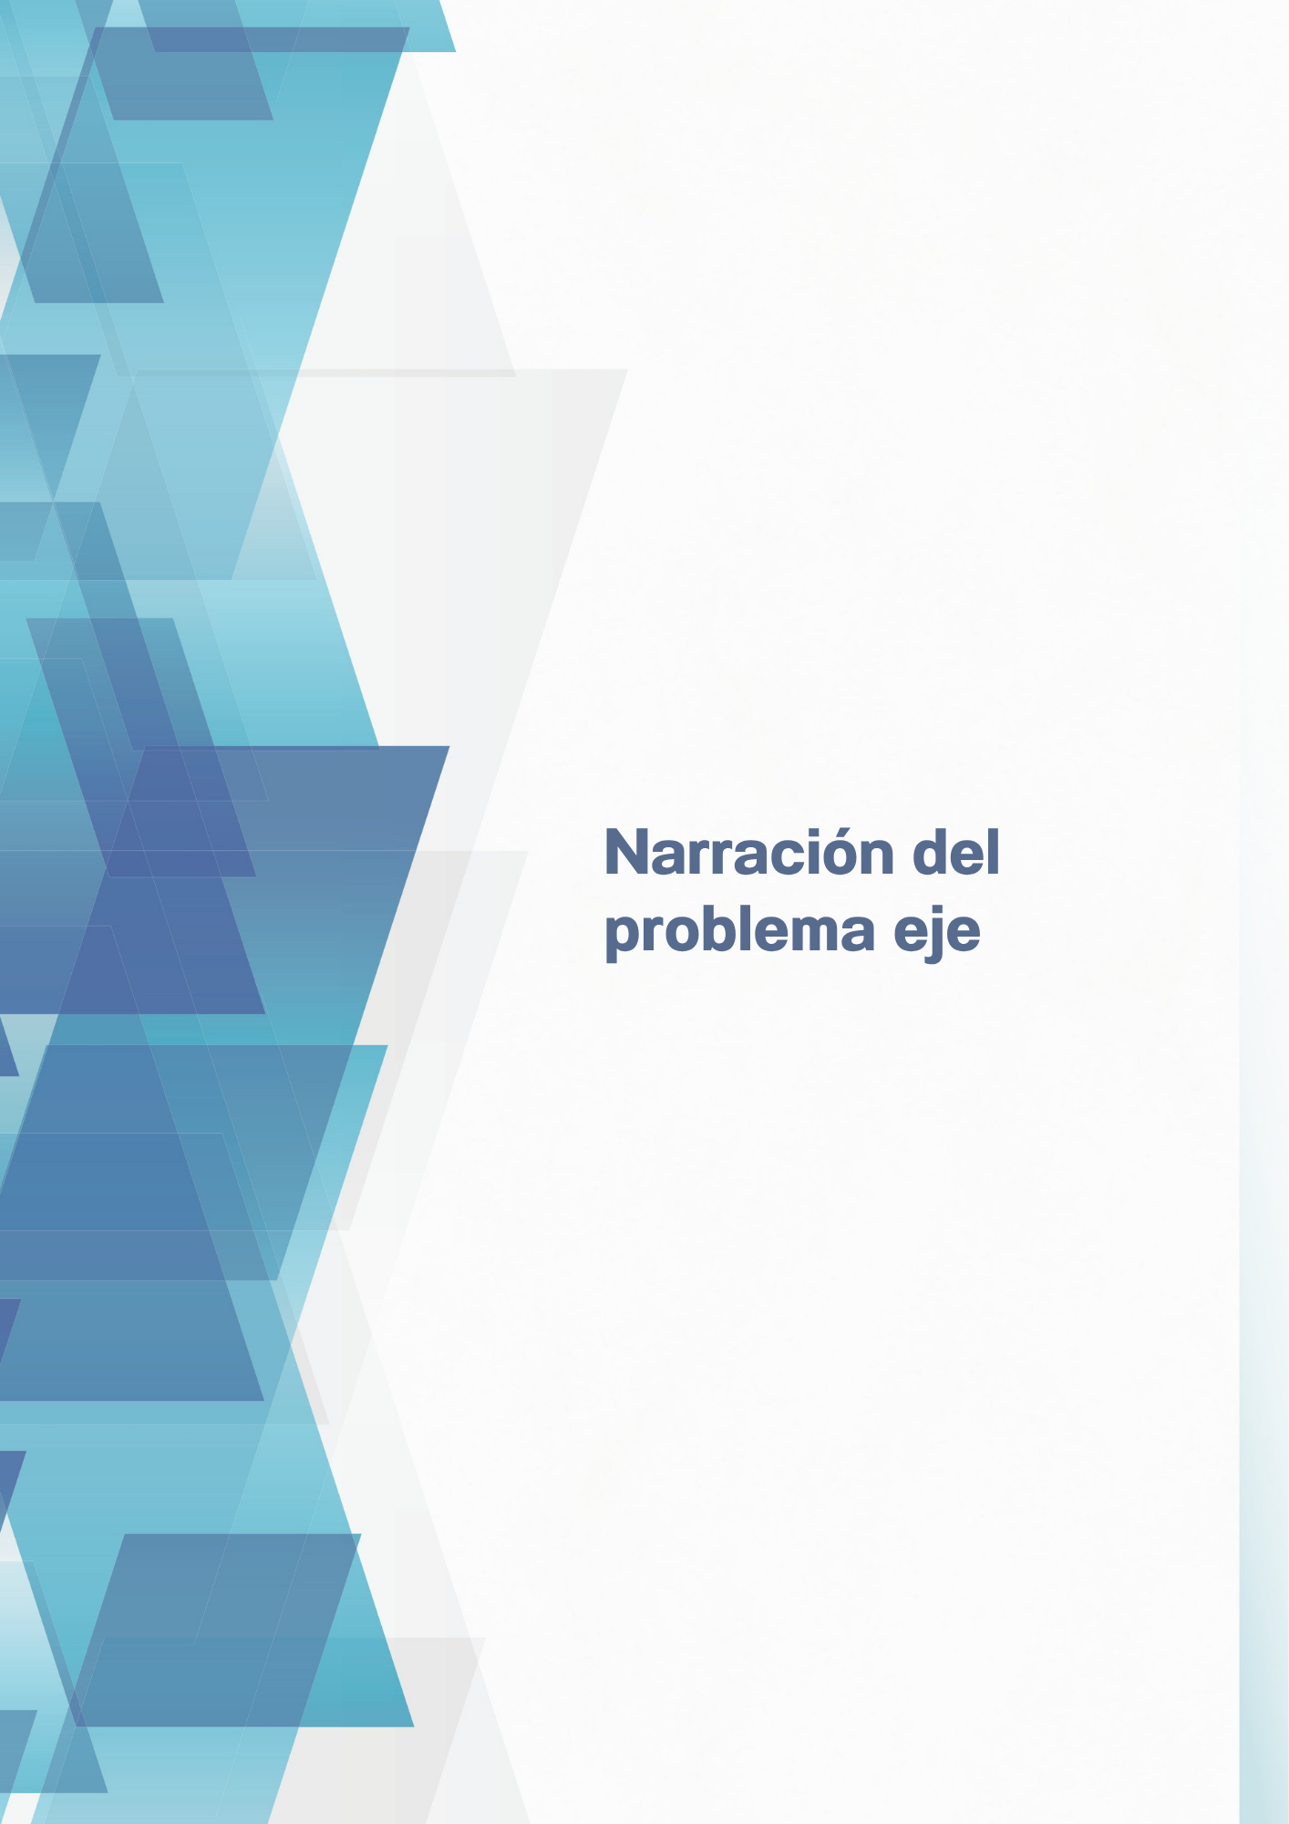

En cualquier organización pública o privada la información constituye un activo importante. Por ello, la generación, manejo y tratamiento de la información es fundamental en el quehacer cotidiano de los funcionarios públicos. En el caso de los organismos electorales, la naturaleza y el tipo de información que se maneja es considerada por las leyes en la materia, como sensible.
Es decir, información que contiene datos de identificación de personas, así como, datos que pudiesen considerarse dentro de las esferas de la intimidad, por ejemplo, su ideología o preferencia política. Dichos datos pueden ser utilizados en perjuicio de las personas. Este hecho ha cambiado la forma de administrar y gestionar la información pública.
Debido a la existencia de posibles fugas de información, casos aislados de filtraciones o intentos de hackeos de bases de datos electorales, o incluso el intento de usos indebidos de datos por terceros como empresas o grupos delincuenciales; todo esto en un contexto de una baja cultura en la protección y manejo de los datos personales por parte de los funcionarios públicos.
En lo que se refiere a las personas funcionarias electorales, hay avances importantes en materia de capacitación y desempeño por parte del Instituto Nacional Electoral, a través de la construcción de un sistema de gestión de datos y medidas de protección.
Sin embargo, los cambios en el entorno institucional, normativo y tecnológicos, hacen evidente la necesidad de fortalecer la concientización y reforzar los conocimientos, habilidades y actitudes sobre los métodos y técnicas para la implementación de un modelo de calidad en el manejo de la información.
Lo anterior ya que en la actualidad, la tecnología y los sistemas de gestión en la protección de datos personales cambian de manera acelerada, lo que implica que los funcionarios electorales estén en proceso continuo de revisión y cuestionamiento a las medidas que implementan en el manejo de la información que resguardan.

En otras palabras, la problemática fundamental en la protección de datos personales es la formación de funcionarios públicos con perfiles abiertos a procesos de innovación informática permanente, dispuestos a procesos continuos de revisión, capacitación y especialización sobre el tratamiento, manejo y disposición de los datos personales.

